※関係部署への回覧をお願いします

各 位
土木施工管理CPDS認定講習会【６ユニット】
共催 一般社団法人 栃木県建設業協会
共催 栃木県土木施工管理技士会
一般財団法人 建設物価調査会
平成28年度
土木工事積算実務講習会
開催のご案内

講習会の開催にあたって

この度、公共工事に携わる土木技術者の積算業務の一助として、標記講習会を開催いたします。本講習会では、「平成28年度版 土木工事積算基準マニュアル」と講習会用に特別に作成した演習問題を活用しながら、公共土木工事の積算について、わかりやすく解説させていただきます。
また、上記実務演習と併せて、積算を取り巻く旬な話題等を提供させていただく予定です。
つきましては、この機会に公共工事に携わる皆様が多数参加され、土木工事積算についての研鑽を積まれますよう、ご案内申し上げます。

本講習会は、（一社）全国土木施工管理技士会連合会が実施している継続学習制度（CPDS）の認定プログラム【６ユニット】となっており、申請された方には学習履歴が登録されます。
★登録希望の方は、当日カードリーダーにより学習履歴申請を行いますので、磁気帯の付いた
CPDS技術者証を必ずお持ちください。
（本講習会はCPDS登録者の方のみを対象としたものではありません。本講習会にご興味のある方どなたでも受講いただけますので、ぜひご参加ください。）

開 催 要 領

◆日 時：10月20日（木） 9:30～16:30（受付：9:00～）

◆場 所：栃木県建設産業会館 3F大会議室（栃木県宇都宮市簗瀬町1958-1）

◆共 催：一般社団法人栃木県建設業協会
栃木県土木施工管理技士会
一般財団法人建設物価調査会

◆講 師：一般財団法人 建設物価調査会 専任講師

◆受 講 料：栃木県建設業協会又は栃木県土木施工管理技士会の会員企業 9,000円／名
上記以外の方 10,000円／名
※税込、サブテキスト代込

◆テキスト：平成28年度版「土木工事積算基準マニュアル」
◆テキスト：11,664円／冊（税込）
◆テキスト：平成28年8月 一般財団法人 建設物価調査会 発行
◆テキスト：※ご購入済みの方は当日お持ちください。

◆申 込 先：一般社団法人 栃木県建設業協会 担当：稲川
◆申 込 先：TEL：028-639-2611 FAX：028-639-2985

◆申込方法：別添の申込書に必要事項をご記入の上、栃木県建設業協会までFAXでお送りください。
◆申込方法：受講料、テキスト代は事前に下記にお振り込みください。
◆申込方法：口座 足利銀行 本店 普通 3571721
◆申込方法：名義 栃木県土木施工管理技士会

◆申込期限： 10月13日（木）※期限を過ぎてからのお申し込みをご希望の際は、
別紙のお問い合わせ先までご相談ください。

◆カリキュラム
時 間 | 内 容
9：30～16：30  （途中休憩あり） | 工事費積算の仕組みの解説と演習  - 28年度積算基準・歩掛の改定概要  - 品確法と建設業法・入契法等の一体的改正  - 設計書の作成手順・様式  - 直接工事費（施工パッケージ型積算方式の解説含む）  - 間接工事費  - 一般管理費等  - 土木工事標準歩掛

◆問い合わせ：株式会社 建設物価サービス（講習会業務代行）
販売推進部 市村
TEL：03-3663-8711 FAX：03-3663-1378

◆そ の 他：①筆記用具、関数電卓をご持参ください。
②テキスト、サブテキスト等の資料は、当日会場でお渡し致します。
③お申し込み後のキャンセル及び当日欠席によるご返金はいたしかねます。
④お早目にご来場ください。開始直前は混雑が予想されます。
なお、公共交通機関のご利用をお願いします。
⑤ご欠席の場合、参加者変更が可能です（当日手続きを行います。）

◆案内図

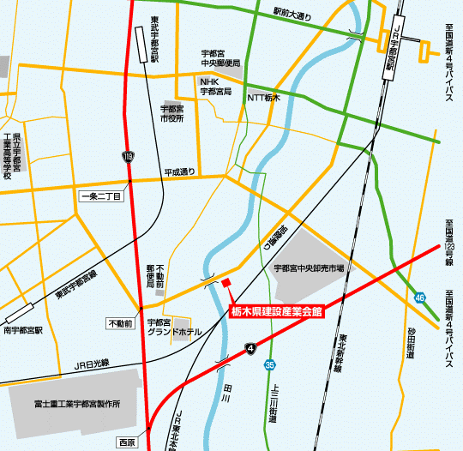

平成28年度 土木工事積算実務講習会
受講申込書
平成 年 月 日
申込FAX番号：028-639-2985
フリガナ |  | TEL：  FAX：
会社名
支部名 |  | 担当者氏名  印
住所 | 〒

受講者名 | テキスト
 | 必要・不要
 | 必要・不要
 | 必要・不要
 | 必要・不要
 | 必要・不要
◆受 講 料
（栃木県建設業協会又は栃木県土木施工管理技士会会員企業の方）
9,000円 × 名 ＝ 円
（上記以外）
10,000円 × 名 ＝ 円

◆テキスト
11,664円 × 名 ＝ 円
合計金額 円
※お申し込みいただいたテキストは当日受付にてお渡しします。

